МИНИСТЕРСТВО ЦИФРОВОГО РАЗВИТИЯ, СВЯЗИ И МАССОВЫХ КОММУНИКАЦИЙ РОССИЙСКОЙ ФЕДЕРАЦИИ
Ордена трудового Красного Знамени федеральное государственное бюджетное
образовательное учреждение высшего образования
«Московский технический университет связи и информатики»
Кафедра Программная инженерия

Отчет по лабораторной работе №5
“ Изучение основ docker и деплой проекта”
по дисциплине «Введение в информационные технологии»

Выполнил: студент группы
БПИ2501
Карпеко Никита Александрович
Проверила: Мосева Марина Сергеевна

Москва, 2026
Цель работы
Разобраться, как работать с docker, установить все компоненты, используя инструкции методички, протестировать некоторые команды для практики использования docker.

Ход работы
Установка Docker
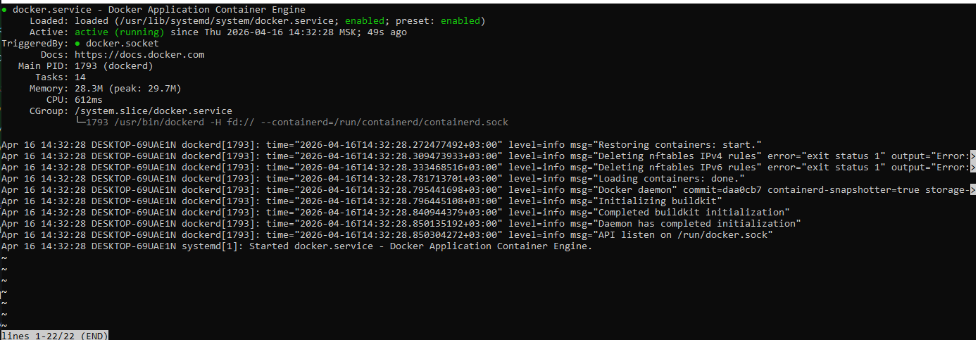
Создание папок
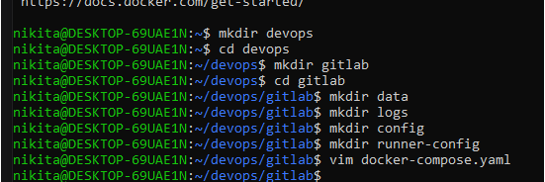

Создание docker-compose
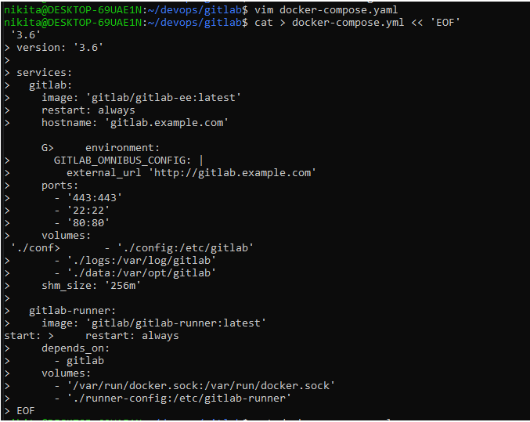
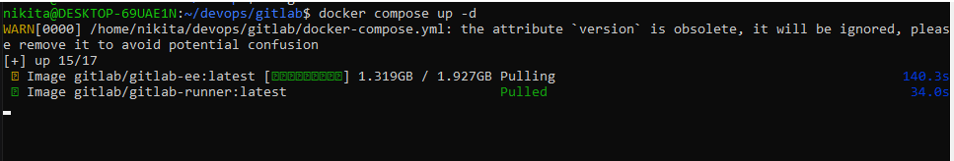
Начало работы интерфейса в браузере
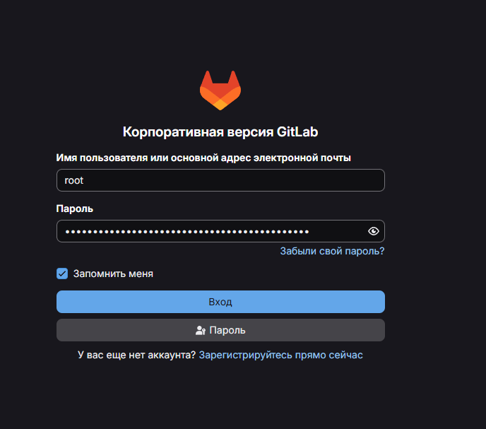
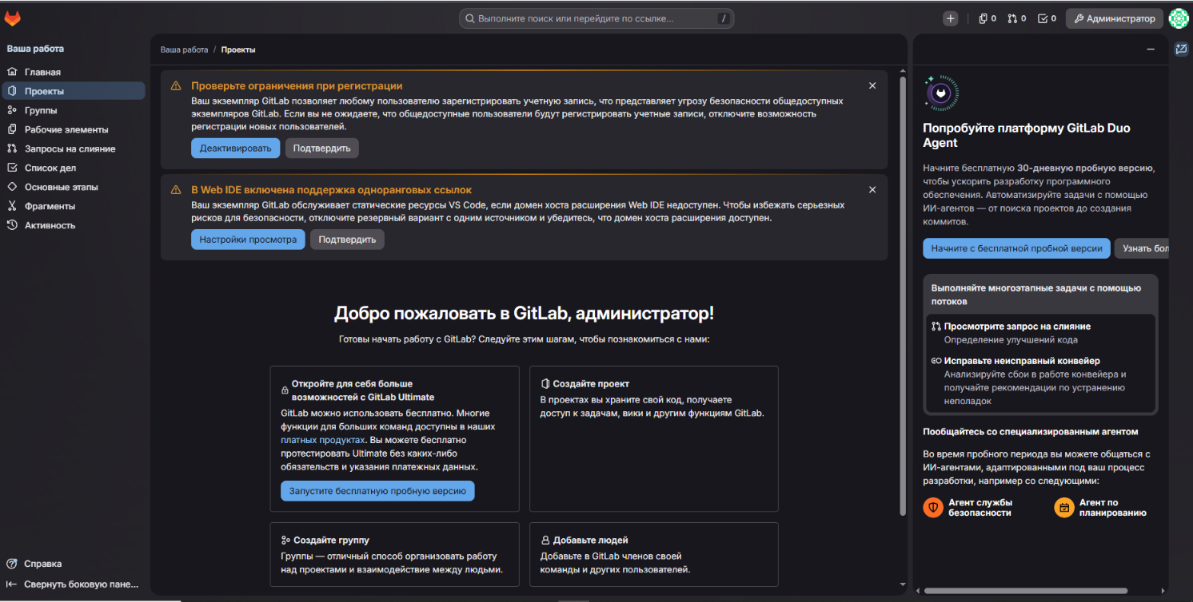
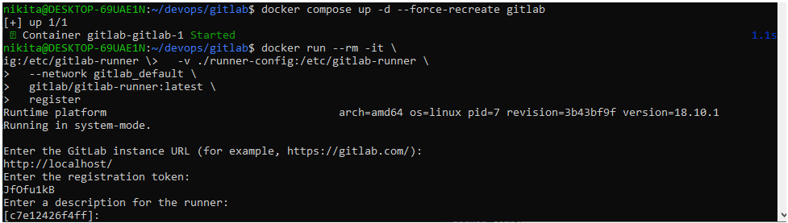
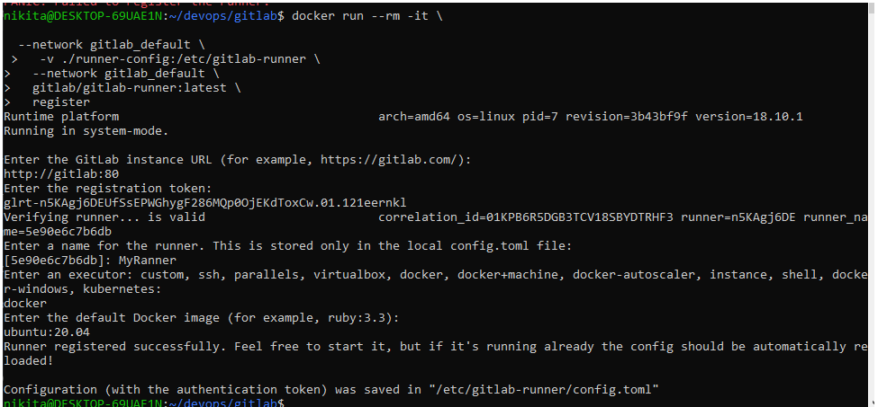
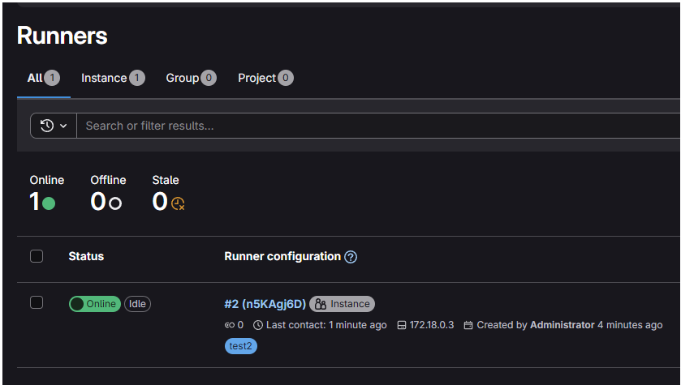
Проблемный Jenkins
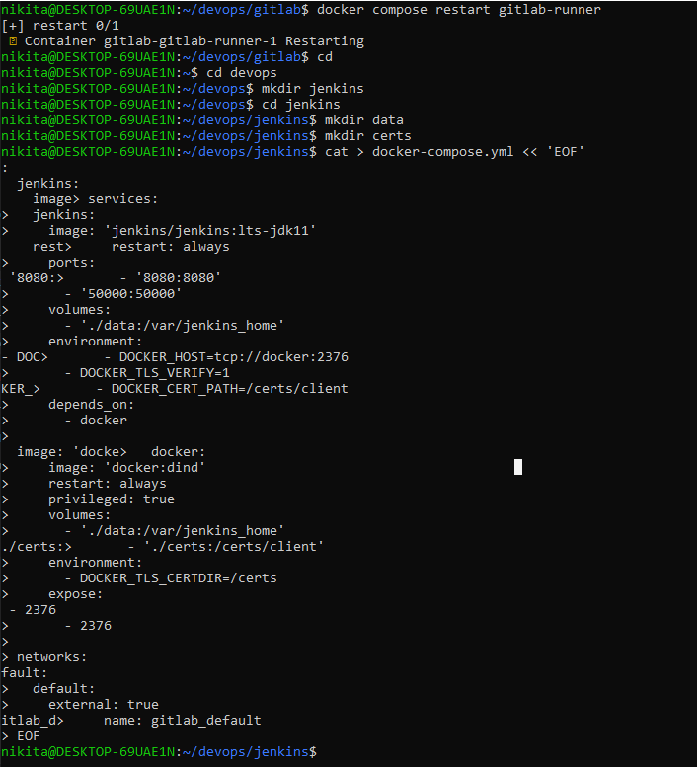
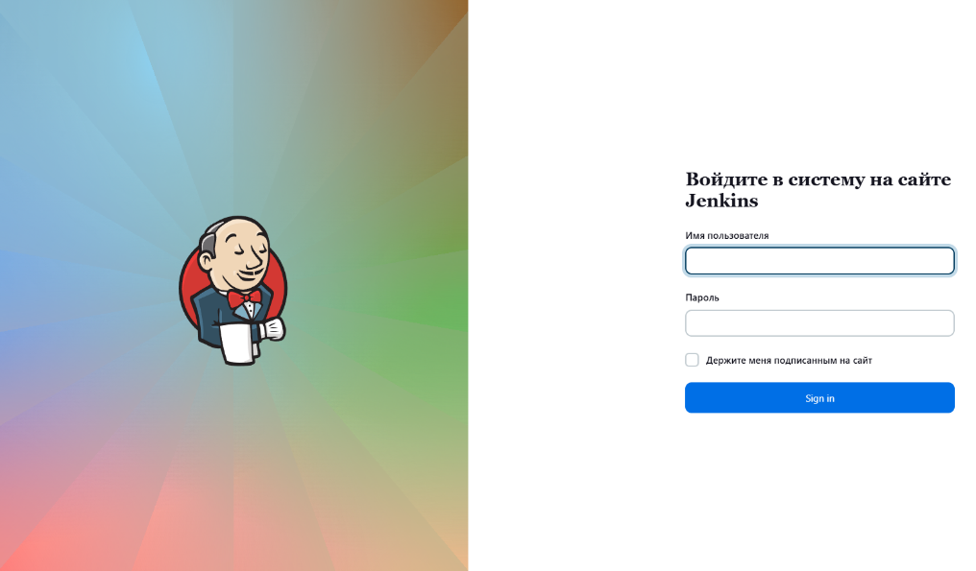
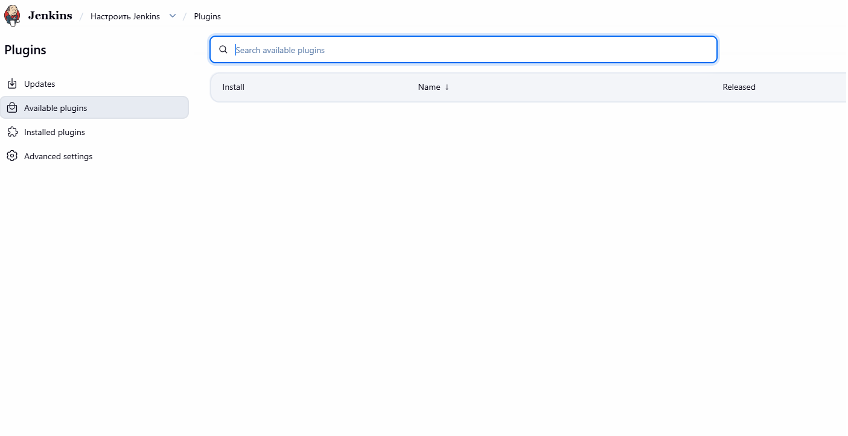
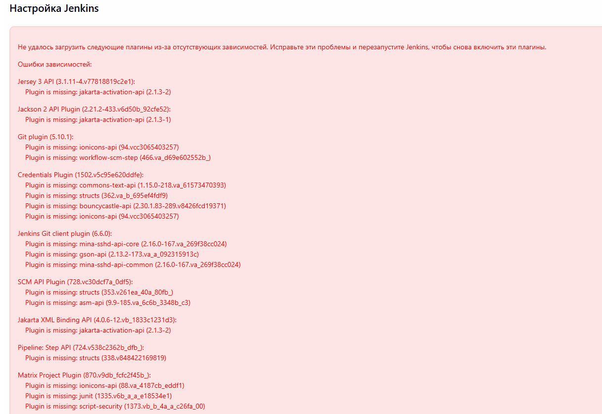
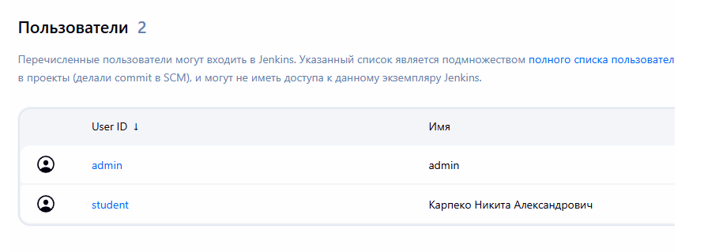
Заключение
Поработал с docker, в итоге GitLab и GitLab Runner работают.
Jenkins работает (хотя это было очень проблемно).
Пользователь в Jenkins создан.
Плагин GitLab не установлен, потому что плагины не доступны, установка вручную также невозможна по техническим причинам.

